Отчёт по лабораторной работе № 7

Дисциплина: Архитектура компьютера

Вакутайпа Милдред

Содержание

# 1 Цель работы

Цель этой работы - изучение команд условного и безусловного переходов. Приобретение навыков написания программ с использованием переходов. Знакомство с назначением и структурой файла листинга.

# 2 Задание

1. Реализация переходов в NASM
2. Изучение структуры файлы листинга

# 3 Выполнение лабораторной работы

**1. Реализация переходов в NASM**

Создаю каталог для программам лабораторной работы № 7, перехожу в него и создаю файл lab7-1.asm:

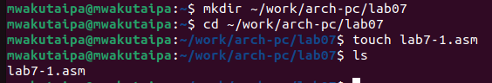

Рис 1

Отркрываю файл lab7-1.asm и в него вставляю код программы, которая показывает как работает jmp:

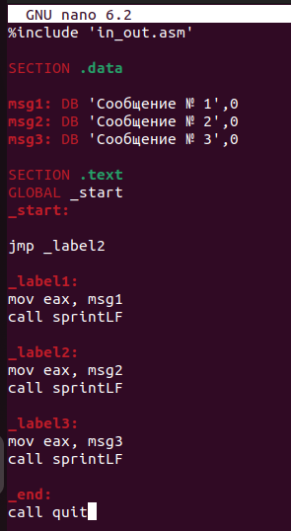

Рис 2

Создаю испольняемый файл и запускаю его. Программа выводит “сообщение № 2” и “сообщение № 3”:

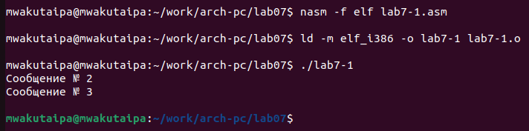

Рис 3

Изменяю текст программы:

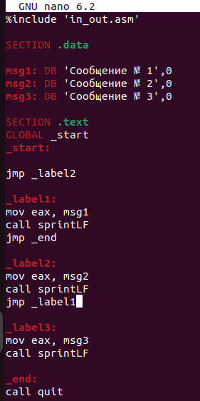

Рис 4

Создаю испольняемый файл и запускаю его. Программа выводит “сообщение № 2” и “сообщение № 1”:

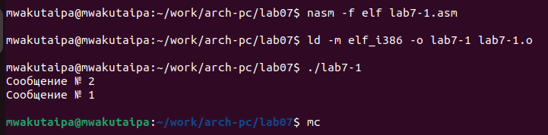

Рис 5

Изменяю текст программы, чтобы она выводила “сообщение № 3”, “сообщение № 2” и “сообщение № 1”:

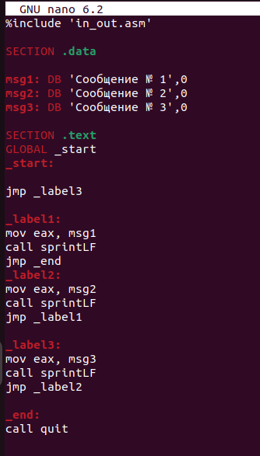

Рис 6

Создаю испольняемый файл и запускаю его:

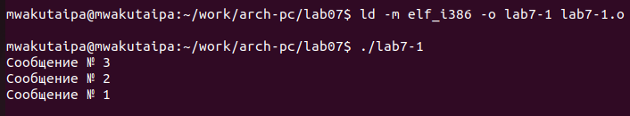

Рис 7

Создаю файл lab7-2.asm:

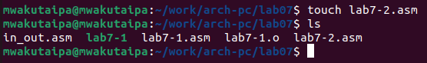

Рис 8

В него вставляю код программы, которая определяет и выводит на экран наибольшую из 3 целочисленных переменных:

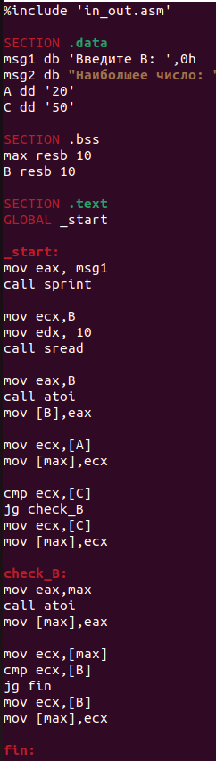

Рис 9

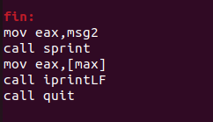

Рис 10

Создаю испольняемый файл и запускаю его:

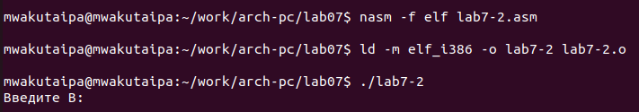

Рис 11

Проверяю работу для разных значений B:

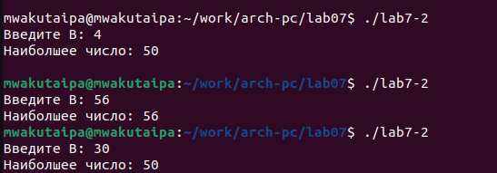

Рис 12

**2. Изучение структуры файлы листинга**

Создаю файл листинга для программы из файла lab7-2.asm:

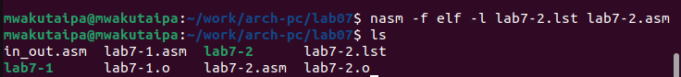

Рис 13

Открываю файл листинга lab7-2.lst с помощью mcedit:

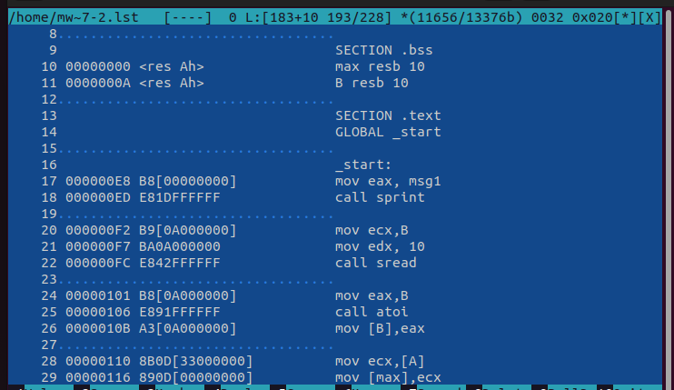

Рис 14

Это пример машинного кода сохранен в lab7-2.lst:

20 000000F2 B9[0A000000] mov ecx,B  
21 000000F7 BA0A000000 mov edx, 10  
22 000000FC E842FFFFFF call sread

В lab7-2.asm, эти строки пренадзначены для ввода значения B. 20- номер строки, 000000F2- это смещение машинного кода от начала текущего сегмента (адрес), B9[0A000000]- машинный код и mov ecx,B- исходнный текст программы.

Когда я удаляю строку для сравнения A и C, выполняю трансляцию с получением файла листинга, строка удаляется из файла .lst, и ничего не добавляется:

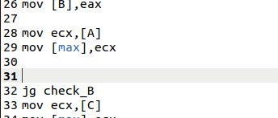

Рис 15



Рис 16

#Выполнение задания для самостоятельной работы

Создаю файл task1.asm:

Рис 17

Рис 17

В него вставляю код программы, которая определяет наименьшей из 3 целочисленных переменных a,b и c:

%include 'in_out.asm'  
  
SECTION .data  
msg1 db "Наимеьшее число: ",0h  
A dd '41'  
B dd '35'  
C dd '62'  
  
SECTION .bss  
min resb 10  
  
SECTION .text  
GLOBAL _start  
  
_start:  
  
mov eax,B  
call atoi  
mov [B],eax  
  
mov ecx,[A]  
mov [min],ecx  
  
cmp ecx,[C]  
jl check_B  
mov ecx,[C]  
mov [min],ecx  
  
check_B:  
mov eax,min  
call atoi  
mov [min],eax  
  
mov ecx,[min]  
cmp ecx,[B]  
jl fin  
mov ecx,[B]  
mov [min],ecx  
  
fin:  
mov eax,msg1  
call sprint  
mov eax,[min]  
call iprintLF  
call quit

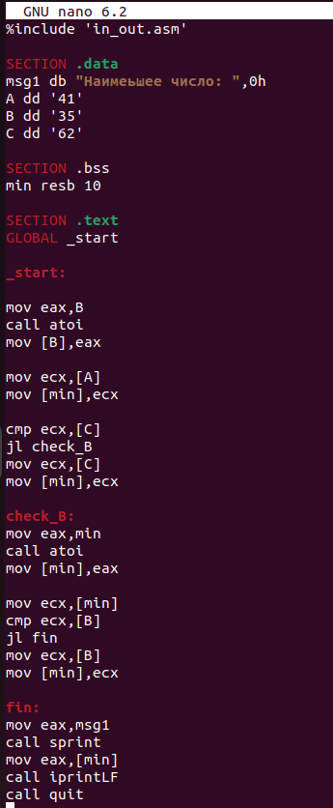

Рис 18

Создаю исполняемый файл и проверяю его работу для значения переменых из варианта 10:

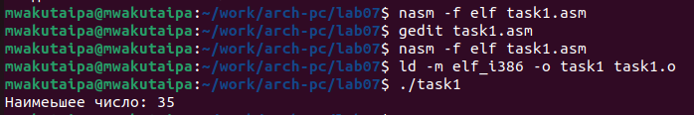

Рис 19

# 4 Выводы

При выполнении лабораторной работы, я изучила команд условного и безусловного переходов в NASM.

# 5 Список литературы

[Архитектура ЭВМ](https://esystem.rudn.ru/pluginfile.php/2089087/mod_resource/content/0/%D0%9B%D0%B0%D0%B1%D0%BE%D1%80%D0%B0%D1%82%D0%BE%D1%80%D0%BD%D0%B0%D1%8F%20%D1%80%D0%B0%D0%B1%D0%BE%D1%82%D0%B0%20%E2%84%967.%20%D0%9A%D0%BE%D0%BC%D0%B0%D0%BD%D0%B4%D1%8B%20%D0%B1%D0%B5%D0%B7%D1%83%D1%81%D0%BB%D0%BE%D0%B2%D0%BD%D0%BE%D0%B3%D0%BE%20%D0%B8%20%D1%83%D1%81%D0%BB%D0%BE%D0%B2%D0%BD%D0%BE%D0%B3%D0%BE%20%D0%BF%D0%B5%D1%80%D0%B5%D1%85%D0%BE%D0%B4%D0%BE%D0%B2%20%D0%B2%20Nasm.%20%D0%9F%D1%80%D0%BE%D0%B3%D1%80%D0%B0%D0%BC%D0%BC%D0%B8%D1%80%D0%BE%D0%B2%D0%B0%D0%BD%D0%B8%D0%B5%20%D0%B2%D0%B5%D1%82%D0%B2%D0%BB%D0%B5%D0%BD%D0%B8%D0%B9..pdf)